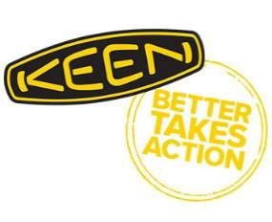
Presseinformation

Juli 2018

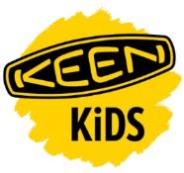
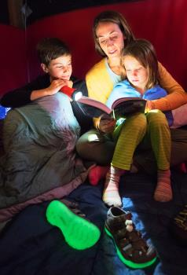
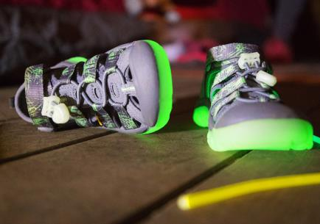
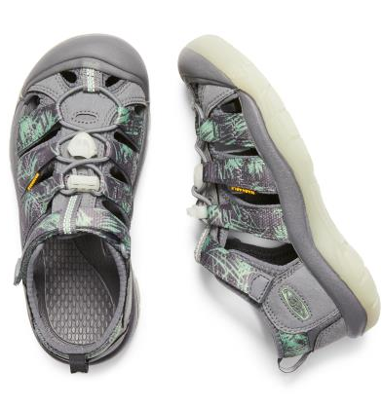

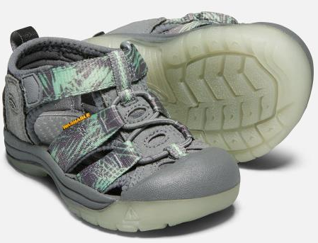

KEEN Footwear Frühjahr/Sommer 2018 > Kids

Wenn Glühwürmchen einen Zehenschutz hätten…

Das ist echt cool! KEEN hat ein Modell seiner beliebten Newport H2-Sandalen für Kinder mit Glühwürmchen-Magie ausgestattet. Sohlen und Zehenschutz leuchten im Dunkeln, da sie UV-Licht speichern können! Möglich macht das eine spezielle, chemiefreie Komponente in der griffigen Gummilaufsohle.

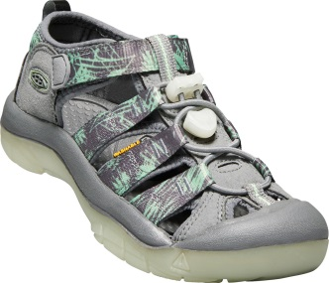
In seiner Sandalen-Kollektion für Kinder kombiniert KEEN hohe Unterstützung, Strapazierfähigkeit, Qualität und Langlebigkeit. Der leuchtende Newport H2 Glow bietet die gleiche Funktionalität und dieselben Eigenschaften wie alle anderen Newport-Sandalen: Obermaterial aus robustem Polyestergewebe mit dauerhaft wasserabweisender und PFC-freier Beschichtung, Waschmaschinen-geeignet, schnell trocknendes Mesh-Futter, natürliche Cleansport NXT™-Geruchskontrolle, anatomisches EVA-Fußbett für hohen Tragekomfort, Schnellzugschnürsystem mit kombiniertem Klettverschluss für bequemen und sicheren Halt. UVP: 39,95 Euro (Größen 19 bis 23) und 59,95 Euro (Größen 24 bis 38).

Weitere Informationen: www.keenfootwear.com,
Twitter twitter.com/keeneurope,
Facebookwww.facebook.com/keeneurope
Blog www.keenfootwear.com/de-de/blog
Instagram KEEN Pinterest KEEN YouTube KEEN
Hashtags: #keenfootwear, #bettertakesaction
Bezugsquellen: Fachhandel und www.keenfootwear.com
Fotohinweis/Copyright: KEEN

Text und Fotos in hoher Auflösung stehen in unserer Dropbox zum Download bereit.

1815

Redaktionskontakt:

W&P PUBLIPRESS GmbH
Sylvia König, Sabine von der Heyde
Alte Landstraße 12-14, D - 85521 Ottobrunn
Telefon: +49 (0)89-660396-6
E-Mail: keen@wp-publipress.de
www.wp-publipress.de

KEEN Europe Outdoor B.V.
Manon Peters, PR & Media Manager EMEA
Lloydstraat 62, NL - 3024 EA Rotterdam
E-Mail: manon.peters@keenfootwear.com
www.keenfootwear.com

KEEN ist eine wertegeleitete, privat geführte Outdoor-Schuhmarke aus Portland, Oregon (USA), die angetrieben wird von der Leidenschaft für das Leben im Freien. Die Mission des Unternehmens ist es, auf verantwortungsbewusste Weise einzigartige und vielseitige Produkte zu entwickeln, die zu einer höheren Lebensqualität beitragen und die Menschen dazu inspirieren ihre Abenteuerlust in der freien Natur zu entdecken. Mit der Vorstellung ihrer Newport Abenteuersandale entfachte die 2003 gegründete Marke eine Revolution in der Schuhindustrie. KEEN spendete seitdem rund 17 Mio. US-Dollar an Nonprofit-Organisationen und Projekte weltweit, um einen verantwortlichen Umgang mit der Natur effektiv zu unterstützen sowie den Schutz von Land und Wasser zu fördern. KEEN möchte mit seinen Produkten und Aktivitäten zeigen, dass ein nachhaltiges unternehmerisches Handeln gleichzeitig zu geschäftlichem Erfolg führt. Das Unternehmen lebt seine Werte vor, es gibt zurück, geht achtsam mit Ressourcen um, wird aktiv und ermuntert Gemeinschaften und Einzelpersonen dazu, Orte, an denen Menschen arbeiten und ihre Freizeit verbringen, zu beschützen und zu bewahren und die Welt zu einem besseren Ort zu machen.
Mehr dazu gibt es hier www.keenfootwear.com/de-de/our-purpose.html
KEEN | INSTAGRAM | FACEBOOK | BLOG

